OŚRODEK ROZWOJU OSOBISTEGO I DUCHOWEGO
„TU I TERAZ” W NOWYM KAWKOWIE
www.tuiteraz.eu

zaprasza 22-25 czerwca 2017 na warsztat dla kobiet

„POKOCHAJ SIEBIE I SPOTKAJ SIĘ Z MĘŻCZYZNĄ W MIŁOŚCI”
PROWADZĄ: AGATA KUFLEWICZ I KATARZYNA BOROWSKA



- Jeśli masz poczucie, że pomimo starań relacja z mężczyzną nie układa się tak, jak byś tego chciała...

- Jeśli jesteś kobietą, która kolejny raz próbuje zbudować stały związek i kolejny raz coś nie wychodzi...

- Jeśli jesteś kobietą, która chce zbudować dojrzałą relację z mężczyzną, a nadal jest sama...,

to być może, że...

Jesteś kobietą, która wychowywała się bez ojca, bądź tata był obecny tylko ciałem a nie duchem.

Możliwe, że twoi rodzice walczyli ze sobą, a mama przekazała ci całą swoją gorycz, rozczarowanie i krytyczne nastawienie do mężczyzn.

Może byłaś jedyną powierniczką mamy w jej cierpieniach, a ze swoim bólem i samotnością radziłaś sobie sama? A kiedy dorastałaś, to może często słyszałaś porozumiewawcze „ech, ci mężczyźni…”

to być może, że...

- Wyrosłaś na kobietę, która nigdy nie pokazuje słabości, a swoją wrażliwość ukrywa za profesjonalizmem, sarkazmem lub nonszalancją?
- Może trudno Ci zaufać swojemu mężczyźnie albo wybierasz takich, z którymi nie da się być blisko?
- Może widzisz w nich same wady?
- A może tak bardzo starasz się o miłość partnera, że zapominasz o sobie?

to być może, że... aby się ochronić, zamknęłaś swoje serce

*
Jeśli powyższe cechy odnajdujesz w sobie, to na pewno....

Ten warsztat jest właśnie dla Ciebie !

W końcu możesz to zmienić i spotkać się z mężczyzną w miłości!

Na tym warsztacie nauczysz się jak kochać siebie i…

- przestać szukać u mężczyzny aprobaty i poczucia swojej wartości,
- być wolną w swoich wyborach, zamiast podporządkowywać się lub złościć,
- pozwolić sobie na bliskość i kobiecość
oraz
- poznasz tkwiące w kobiecej duszy archetypy, które pomogą ci wykorzystywać w pełni twoje możliwości,
- dowiesz się, jakie już masz zasoby do budowania dojrzałej relacji,
- odkryjesz, jak w pełni przyjąć siebie i partnera, zapraszając się wzajemnie do swoich światów.

Plan warsztatu:

Dzień 1 – krąg otwarcia, zapoznania się ze sobą, podzielenie swoimi historiami oraz intencją

Dzień 2 – kochać siebie i innych możemy tylko szeroko otwartym sercem. W dniu drugim przyjrzysz się ważnym powodom, które sprawiły, że twoje serce dziś obawia się bliskości ze sobą i bliskości z mężczyzną. Zaczniesz uzdrawiającą podróż do zranień z dzieciństwa.

Dzień 3 – to odkrywanie archetypów drzemiących w każdej kobiecie, płynącej z nich energii począwszy od energii Demeter po seksualność Afrodyty oraz ukrytych za nimi zasobów.

Dzień 4 – ten dzień poświęcimy na odnalezienie miłości, akceptacji i szacunku dla wszystkich swoich aspektów i doświadczeń życiowych. Odnajdując swoją pełnię w niedoskonałości potrafimy przyjąć i kochać innych takimi, jacy są.

Program realizujemy w połączeniu z wieczorną relaksacją, medytacją, modlitwą lub tańcem intuicyjnym i malowaniem, budzącym do życia pełnię kobiecości.

Warsztat prowadzą:

Agata Kuflewicz
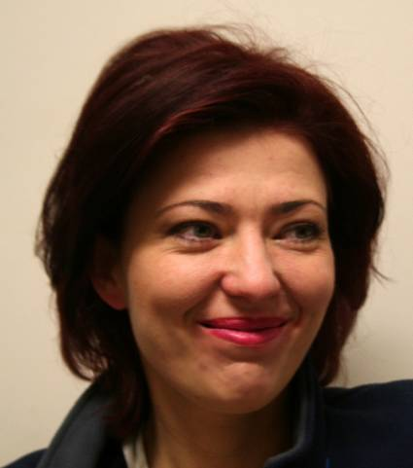
- z wykształcenia sinolog, kiedyś menedżerka produktu i projektu, dziś wykładowczyni na międzynarodowych kursach umiejętności coachingowych w The Coaches Training Institute (w latach 2012-2015) oraz nauczycielka coachingu na studiach podyplomowych. Nieustająco uczy się tego, co kocha, czyli pracy z ludźmi, na szkoleniach takich jak: Inner Bonding Mentorship Program, Agility Profile Certification, Feminine Power Mastery, Clean Coaching, Co-Active Leadership i wiele innych. Specjalizuje się w pracy z ludźmi, którzy pragną pokochać siebie.

Katarzyna Borowska
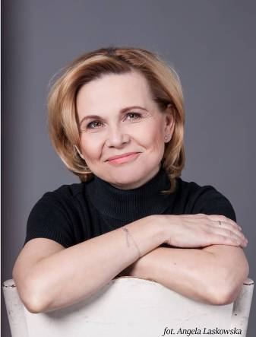
- coach, mówca motywacyjny, mentor przywództwa, redaktor strefy rozwoju serwisu dla kobiet tebaby.pl. Ukończyła Szkołę Wyższą Psychologii Społecznej i Laboratorium Psychoedukacji w Warszawie. Specjalizuje się w life coachingu, szczególnie w rozwoju osobistym kobiet. Organizuje i prowadzi warsztaty rozwojowe dla kobiet. Autorka licznych felietonów i referatów o relacjach i procesie zmiany w drodze do innowacyjności. Od siedmiu lat na stanowisku zarządczym.

Warsztat „Pokochaj całą siebie i spotkaj się z mężczyzną w miłości” jest odpowiednikiem organizowanych od lat Męskich Warsztatów „Bądź autentyczny”.
Powstał na potrzeby i z inicjatywy kobiet i mężczyzn. Służy odnalezieniu drogi do miłości samej siebie i mężczyzny. Kobiece i męskie warsztaty odbywają się w tym samym miejscu i czasie, chociaż obie grupy pracują oddzielnie według własnego programu.

Ważne! Prosimy o zabranie: miękkiej maskotki lub przytulanki, która będzie symbolizować twoje wewnętrzne dziecko; sukienek, kolorowych chust, biżuterii, kosmetyków do makijażu (wszystkiego, co zmieścicie do bagażu, a co symbolizuje waszą kobiecość); wygodnych strojów do tańca i medytacji. Można tez wziąć płytę z muzyką, która uwalnia twoją kobiecość.

Zasady uczestnictwa:
- nie można spożywać alkoholu
- zaleca się ograniczenie używania telefonów
- jeśli zapisujesz się z partnerem, to uprzedzamy, że kobiety i mężczyźni w czasie warsztatów nie kontaktują się ze sobą w wolnym czasie i mają oddzielne zakwaterowanie.

Opis Męskich Warsztatów znajdziesz tutaj: www.tuteraz.eu dział Warsztaty/ Harmonogram 22-25.VI Warsztat dla mężczyzn, prowadzi Tom de Winter

DATA: 22-25.VI. 2017
ROZPOCZĘCIE: 22.VI o godz. 18.30 kolacją (czwartek)
ZAKOŃCZENIE: 25.VI o godz. 15 po obiedzie (niedziela)
MIEJSCE: Ośrodek Rozwoju Osobistego i Duchowego „Tu i Teraz”, Nowe Kawkowo www.tuiteraz.eu
CENA WARSZTATU: 1200 zł
CENA POBYTU: wyżywienie 65 zł dziennie ( 3 posiłki wegetariańskie)
noclegi- w zależności od standardu od 32 zł do 85 zł za noc;
ośrodek sprzedaje wyłącznie całe pakiety pobytowo/ warsztatowe
RABATY:
- 100 zł zniżki dla uczestniczek, którzy wpłaca zaliczkę warsztatową (na konto Agaty Kuflewicz) w wysokosci 400 zł w terminie do 30 kwietnia 2017r.
- Jeśli zgłosi się z twojego polecenia uczestniczka to otrzymasz 50% zniżki na swój warsztat.
- Jeśli zgłaszasz się z partnerem na równoległe warsztaty dla mężczyzn z Tomem De Winter, otrzymujecie dodatkową zniżkę 100 zł na osobę.

UWAGA: konieczność wpłaty dwóch zaliczek (za warsztat i za pobyt)!

KONTAKT: www.tuiteraz.eu, kawkowo@tuiteraz.eu ,
biuro: 0662759576
Jacek Towalski 0602219382
Maja Wołosiewicz - Towalska 0606994366
ZAPISY:
- konieczna rejestracja mailowa na adres kawkowo@tuiteraz.eu (z podaniem imienia i nazwiska, numeru telefonu, daty i tytułu wydarzenia);
- dopiero po otrzymaniu maila potwierdzającego i wyboru noclegu, prosimy o wpłatę zaliczki w ciągu tygodnia od zgłoszenia; brak wpłaty zaliczki w ciągu 7 dni anuluje rezerwację za warsztat i pobyt;
- wpłata zaliczki jest równoznaczna z akceptacją regulaminu ośrodka (otrzymanego mailem po zgłoszeniu);
- zaliczkę za pobyt w wysokości 100 zł prosimy wpłacać na konto Ośrodka Rozwoju Osobistego „Tu i Teraz” z podaniem imienia i nazwiska oraz opisem: „zaliczka za pobyt 22-25.VI.2017”.
Dwa tygodnie przed zajęciami zaliczka nie będzie zwracana.

W razie zwrotu zaliczki ośrodek potrąca 20 zł na opłaty manipulacyjne.
Numer konta: 92 1020 3541 0000 5502 0206 3410
BANK PKO BP
- zaliczkę za warsztat w wysokości 400 zł prosimy wpłacać na konto Agaty Kuflewicz z opisem ”warsztat kbiecy czerwiec, imię i nazwisko”:
06 2490 0005 0000 4000 7023 9961, Alior Bank, Agata Kuflewicz
Na 2 tygodnie przed zajęciami zaliczka nie będzie zwracana!

